Predmetno područje/područja: Hrvatski jezik i komunikacija
Učiteljica, razred i broj sati: Neda Lelas, 6. razr., 2 sata

Nastavne jedinice: Opis otvorenoga i zatvorenoga prostora

Suodnosne veze: Hrvatski jezik i komunikacija; Međupredmetne teme: Učiti kako učiti,

Ishodi učenja: OŠ HJ A.6.3., OŠ HJ A.6.4., OŠ HJ B.6.4.
učenik uočava sastavne elemente opisa otvorenoga i zatvorenoga prostora te kompoziciju opisa otvorenoga i zatvorenoga prostora, izrađuje plan pisanja: određuje svrhu opisivanja, prikuplja podatke i sažima ih, izrađuje plan opisa, opisuje poštujući redoslijed promatranja, piše u skladu s usvojenim gramatičkim i pravopisnim pravilima

Literatura za učenike: Družijanić-Hajdarević, Ela i dr. 2020. Hrvatski za 6/Šestica. Profil Klett. Zagreb.
Literatura na nastavnike: Družijanić-Hajdarević, Ela i dr. 2020. Hrvatski za 6/Šestica. Profil Klett. Zagreb.; Bilać, Ivana i dr. 2020. Šestica Metodički priručnik uz udžbenik hrvatskoga jezika Šestica i Hrvatski za 6, priručnik za učiteljice/učitelje hrvatskoga jezika za šesti razred osnovne škole. Profil Klett. Zagreb.; Visinko, Karol. 2010. Jezično izražavanje u nastavi hrvatskoga jezika: pisanje. Školska knjiga. Zagreb.; Listeš. Srećko; Grubišić Belina, Linda. 2016. „Opisnici za pisano jezično izražavanje“ U Kompetencijski pristup nastavi hrvatskoga jezika. Školska knjiga. Zagreb.
Nastavna sredstva i pomagala: živa riječ, djelo za cjelovito čitanje, udžbenik, nastavni listići, računalo i projektor, ploča i bilježnica
Faze nastavnoga sata/sati, trajanje i nastavni sadržaji | Aktivnosti učenika | Nastavni oblici, metode i metodički postupci
Opis otvorenoga i zatvorenoga prostora  1. sat  Uvodni dio sata:  Učenici promatraju i uspoređuju fotografije projicirane na platnu. Navode motive koje uočavaju na fotografijama. Odabiru jednu fotografiju i usmeno ju oslikavaju. Prisjećaju se pripovjednih postupaka opisivanja i pripovijedanja.  Glavni dio sata  Učitelj/-ica najavljuje učenicima nastavnu jedinicu i na ploču piše naslov Opis otvorenoga i zatvorenoga prostora.  Učenici rade u paru, čitaju tekst prema zadanim smjernicama. Jedan učenik u paru čita tekst Moja Zlatna dolina, ulomak iz istoimenog djela Zlate Kolarić-Kišur, drugi učenik u paru čita tekst Veoma udobna rupa, ulomak iz romana Hobit J.R.R. Tolkiena.  Prvi učenik u paru treba ispisati pojedinosti iz opisa doline, rečenice koje otkrivaju kako je autorica doživljavala dvorište te zaključiti kakav je ugođaj vladao u tom prostoru.  Drugi učenik iz para ispisuje sve pojedinosti koje uočava u opisu unutrašnjosti hobitske kućice. Iz opisa uočava i ispisuje po jednu pojedinost doživljenu osjetilom vida i njuha. Pronalazi u tekstu pridjeve i pripadajuće imenice te ih ispisuje. Pronalazi i ispisuje dvije usporedbe iz teksta. Zaključuje kakav je ugođaj ostvaren u opisu hobitske kućice.  Učenici izlažu svoja zapažanja, ostali zapisuju na nastavni listić u obliku T-tablice pojedinosti opisa koji nisu istraživali i, po potrebi, dopunjuju svoja zapažanja o opisu koji su istraživali. Uočavaju razliku u opisu otvorenoga i zatvorenoga prostora.  Učitelj/-ica traži od učenika da navedu osjetila kojima su zapažali pojedinosti u prostoru. Zaključuju da prostor doživljavamo osjetilom: vida, sluha, njuha, opipa i okusa.  Definiramo pojmove opis otvorenoga prostora i opis zatvorenoga prostora.  Učenici čitaju tekst još jedanput, pri drugom čitanju teksta uočavaju plan opisa.  3.Završni dio sata  Učenici stvaraju opis. Promatraju učionicu hrvatskoga jezika u kojoj sjede. Promatraju učionicu u cjelini, zatim promatraju pojedinosti u učionici (ploča, zidovi, pano, vrata, prozori, klupu…) Određuju ugođaj u učionici (kako se osjećaju u učionici). Služeći se svojim zapažanjima, opisuju učionicu hrvatskoga jezika. Plan opisa je od općenitoga prema pojedinačnome.  Čitaju svoje uratke, komentiraju, vrjednuju.  - sat  Uvodni dio sata – 5 min  Učiteljica dijeli učenike u četiri ili pet skupina, ovisno o broju učenika u razredu, ponavljaju najvažnije o opisivanju otvorenoga i zatvorenoga prostora. Učiteljica najavljuje vježbu i daje upute za rad.  Glavni dio sata – 30 min  Zadatci su predviđeni za rad u skupinama. Učenici u skupinama pišu opis vanjskoga prostora prema različitim fotografijama. Opis otvorenoga prostora treba biti slikovit, potrebno je rabiti stilska izražajna sredstva, paziti na stilsko oblikovanje rečenica, na trodijelnu strukturu teksta te na gramatičku i pravopisnu točnost.  Završni dio sata - 10 min  Učenici čitaju svoje uratke. Slušaju jedni druge, komentiraju, vrjednuju. | učenici promatraju razmišljaju opisuju  razgovaraju  slušaju,  čitaju,  razmišljaju  slušaju upute,  čitaju, razmišljaju, pišu i odgovaraju na pitanja  izlažu,  razgovaraju,  slušaju  izražavaju svoje osjećaje, komentiraju, raspravljaju  učenici razmišljaju, dogovaraju se, rješavaju zadane aktivnosti  navode obilježja opisa otvorenoga i zatvorenoga prostora  slušaju upute,  razmišljaju, pišu opis otvorenoga prostora  čitaju  vrjednuju/  samovrjednuju | metoda upućivanja,  razgovora  metoda upućivanja  nastavni listić  T-tablica  individualan rad i/ili rad u paru  metoda čitanja, pisanja, rada na tekstu, metoda razgovora  metoda razgovora  metoda razgovora, pisanja,  usmenoga izlaganja  metoda razgovora, metoda pisanja, čitanja, rad na tekstu, rad u paru, metoda izlaganja  metoda upućivanja  metoda razgovora  metoda razgovora  metoda pisanja, rad u skupini  metoda čitanja, razgovora

PLAN PLOČE

Opis otvorenoga i zatvorenoga prostora
opisivanje

/iznosimo pojedinosti o izgledu: oblik, veličinu,
boju i druge osobine i svojstva osobe, prostora ili predmeta/
Prostor doživljavamo osjetilom: vida, sluha, njuha, opipa i okusa

Opis otvorenoga prostora – predočavanje izvanjskog svijeta u kojemu se zbiva radnja o
kojoj se pripovijeda.
Opis zatvorenoga prostora – predočavanje unutrašnjeg prostora u kojemu se zbiva radnja o
kojoj se pripovijeda.

Plan opisa:
uvod – predočavanje (imenovanje) prostora
razrada – pojedinosti u prostoru, dočaravanje ugođaja
zaključak – vlastiti dojam o prostoru

EVALUACIJSKI LISTIĆ
/Moja procjena opisa učionice hrvatskoga jezika/

Nakon što si opisao učionicu, sam procijeni kako si napravio zadatak. Uz svaku tvrdnju stavi ☺ ako si zadatak ostvario, a ako nisi, stavi . Ako ne možeš procijeniti kako si obavio posao, stavi -- .

plan opisivanja
U opisu su vidljivi dijelovi opisa: uvod, razrada, završetak.
Opis sam započeo/započela najuočljivijom pojedinošću.
Iznosio/iznosila sam pojedinosti planiranim slijedom.
Završio/završila sam opis svojim zapažanjem o učionici.

način pisanja
Riječi i izraze prilagodio/prilagodila sam ugođaju u učionici.
Služio/služila sam se slikovitim izrazima u opisivanju.
Prikazao/prikazala sam učionicu različitim osjetilima.
Učionicu sam prikazao/prikazala cjelovito.

EVALUACIJSKI LISTIĆ

Zaokruži točan odgovor. Zaokruživanjem odgovora prikazat ćeš kako si se osjećao/-la danas na satu, ali i koliko si naučio/naučila.

- Danas je na satu Hrvatskoga jezika bila ugodna atmosfera. T N
- Uspio/uspjela sam shvatiti što je opis otvorenoga i zatvorenoga prostora.
T N
- Bolje bismo naučili da smo imali drugačiji tip sata. T N
- Današnji je sat ispunio sva moja očekivanja. Idem kući s novim spoznajama.
T N

PRILOZI
Prilog 1
LINGVOMETODIČKI PREDLOŽAK

Moja Zlatna dolina
Pokušat ću prikazati meni najdraži dio doline. Bilo je to naše dvorište, prostrano toliko da bi moglo primiti razigranu djecu cijele jedne škole. U dvorištu šumio je dan i noć zahvaćeni izvor gorske vode, padajući poput malog slapa s visoka, raspršen u tisuće blještavih kapljica. Mali cvjetnjak sa sjenicom od divljih ruža izgubio bi se gotovo sasvim u tom golemom dvorištu, da nije bio tako pretrpan cvijećem, pravi guštik, kao što djeca sebi zamišljaju vrt usnule princeze iz priče, obrastao divljim ružama i trnjem.(…) U dvorištu isprsio se visoki javor i nekoliko murva, divlja loza penjala se po zidovima kao i mirisna glicinija, kojoj se ljubičasti cvjetovi ovjesiše poput bujnih grozdova. Sve je to davalo skladan okvir našem jedinstvenom prostranom igralištu. Ali ni to još ne bi značilo mnogo, da dvorište nije bilo omeđeno drugim zelenim humcima gradić u dolini. (…) No zar bi ta dolina bila meni tako draga kad bih u njoj živjela sama, bez družica i drugova? Uza svu ljepotu bila bi ona samo pusta i tužna, a ne Zlatna dolina, puna nestašluka i vedrih, nezaboravnih doživljaja.
(Zlata Kolarić-Kišur, Moja Zlatna dolina)

Veoma udobna rupa
U rupi u zemlji živio je hobit. (…) Bijaše to hobitska rupa, a to znači veoma udobna. Na njoj su bila okrugla vrata nalik brodskome prozorčiću, obojena zelenom bojom, a točno na njihovoj sredini bila je jarkožuta mjedena kvaka. Vrata su vodila u cjevasti hodnik nalik tunelu: veoma ugodan tunel bez mirisa dima, sa zidovima obloženim drvenim pločama, s popločanim podom pokrivenim sagom, s ulaštenim stolcima, s mnogo, mnogo klinčanica za kape i kapute- taj je hobit volio goste.
Tunel se protezao zadirući prilično ravno, ali ne posve ravno, u obronak brijega, a u njemu je bilo mnogo malih okruglih vrata i na jednoj, i na drugoj strani.
Hobit se nikamo nije mogao penjati: spavaće sobe, kupaonice, podrumi, smočnice (mnogo smočnica), ormari (imao je cijele sobe za pohranjivanje odjeće), kuhinje, blagovaonice, sve je bilo u prizemlju. U sve se prostorije ulazilo iz istoga hodnika. Najbolje su sobe bile na lijevoj strani od ulaza jer su jedino one imale prozore, duboko usađene prozorčiće koji su gledali na vrt, a iza na livade što su spuštale do rijeke.
(J. R. R. Tolkien, Hobit)
Prilog 2
T- tablica
Ispiši pojedinosti iz opisa doline. Ispiši sve pojedinosti koje uočavaš u opisu
Ispiši riječi i rečenice koje otkrivaju kako hobitske kućice. Iz opisa uoči i ispiši po jednu
je autorica doživljavala dvorište. pojedinost doživljenu osjetilom vida i njuha.
Zaključi kakav ugođaj vlada u tom prostoru. Pronađi u tekstu pridjeve i pripadajuće imenice
te ih ispiši. Pronađi i ispiši dvije usporedbe iz
teksta. Kakav je ugođaj ostvaren u opisu
hobitske nastambe?
otvoreni prostor zatvoreni prostor

Prilog 3
NASTAVNI LISTIĆ

Skupina 1
Promotri fotografiju.

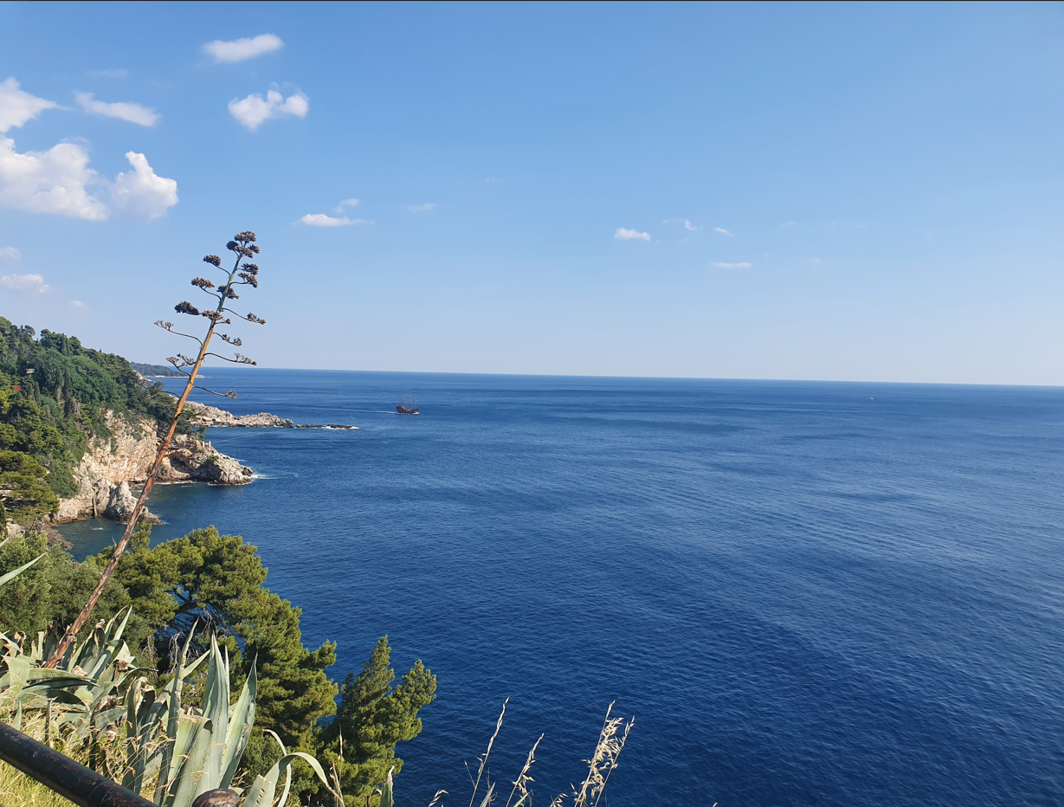

Napišite plan opisa, potom prema planu opisivanja opšite otvoreni prostor s fotografije.
Opis otvorenoga prostora treba biti slikovit, upotrijebite barem dva osjetila kojima ćete doživjeti otvoreni prostor, potrebno je rabiti stilska izražajna sredstva, paziti na stilsko oblikovanje rečenica, na trodijelnu strukturu teksta te na gramatičku i pravopisnu točnost.
Plan opisa:
- uvod:
- razrada:
- završetak:

Skupina 2
Promotri fotografiju.

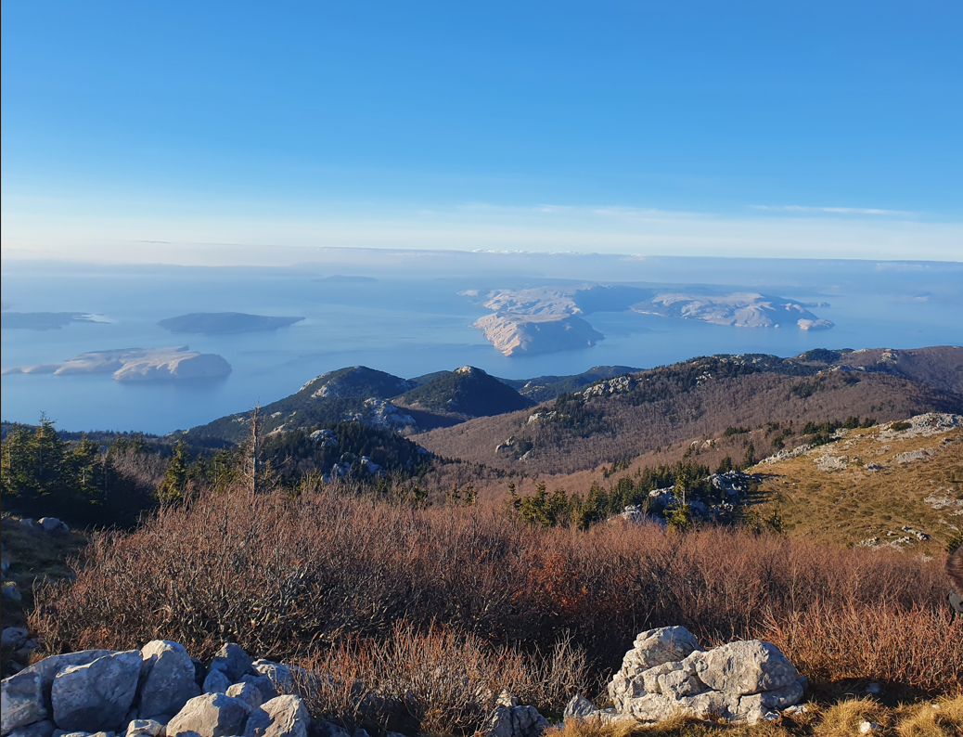

Napišite plan opisa, potom prema planu opisivanja opšite otvoreni prostor s fotografije.
Opis otvorenoga prostora treba biti slikovit, upotrijebite barem dva osjetila kojima ćete doživjeti otvoreni prostor, potrebno je rabiti stilska izražajna sredstva, paziti na stilsko oblikovanje rečenica, na trodijelnu strukturu teksta te na gramatičku i pravopisnu točnost.
Plan opisa:
- uvod:
- razrada:
- završetak:

Skupina 3
Promotri fotografiju.

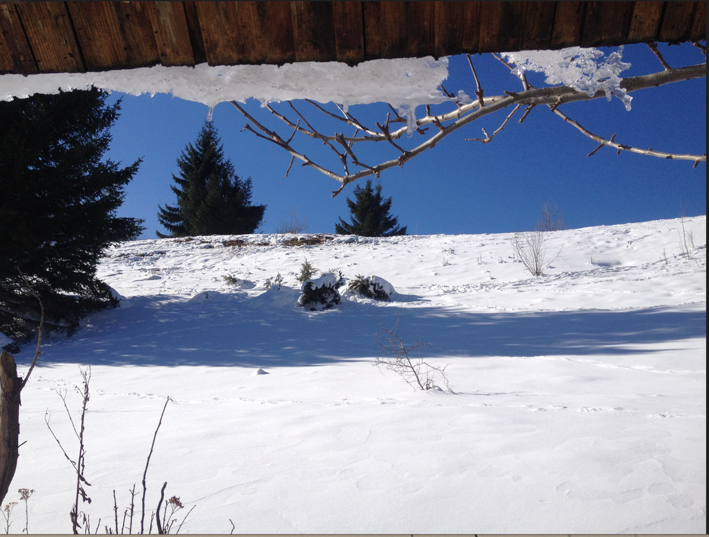

Napišite plan opisa, potom prema planu opisivanja opšite otvoreni prostor s fotografije.
Opis otvorenoga prostora treba biti slikovit, upotrijebite barem dva osjetila kojima ćete doživjeti otvoreni prostor, potrebno je rabiti stilska izražajna sredstva, paziti na stilsko oblikovanje rečenica, na trodijelnu strukturu teksta te na gramatičku i pravopisnu točnost.
Plan opisa:
- uvod:
- razrada:
- završetak:

Skupina 4
Promotri fotografiju.

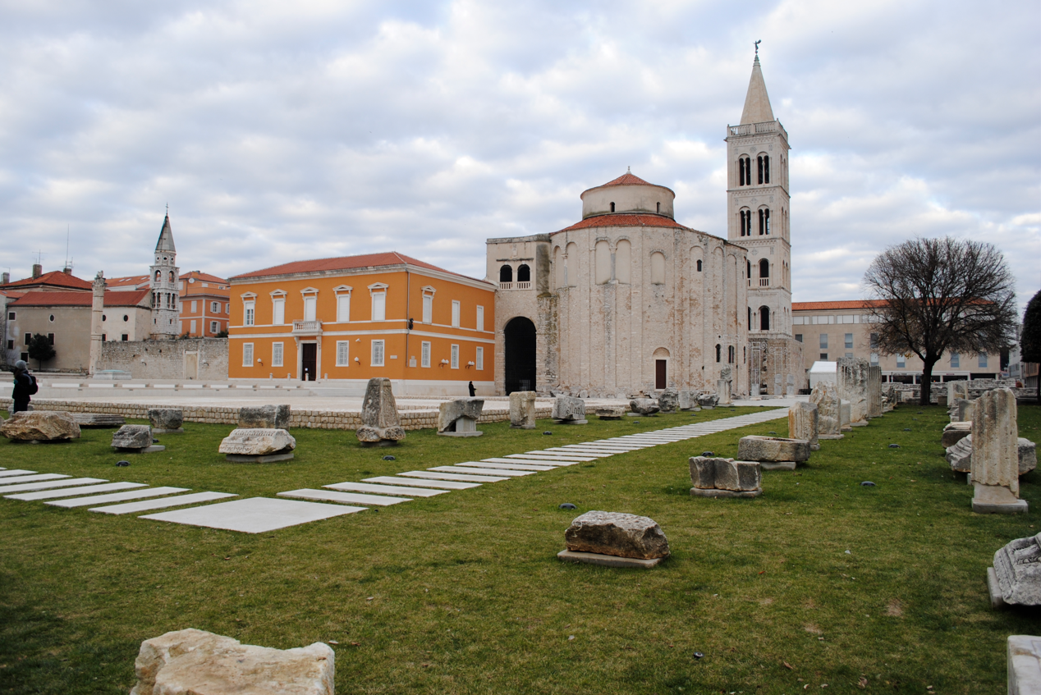

Napišite plan opisa, potom prema planu opisivanja opšite otvoreni prostor s fotografije.
Opis otvorenoga prostora treba biti slikovit, upotrijebite barem dva osjetila kojima ćete doživjeti otvoreni prostor, potrebno je rabiti stilska izražajna sredstva, paziti na stilsko oblikovanje rečenica, na trodijelnu strukturu teksta te na gramatičku i pravopisnu točnost.
Plan opisa:
- uvod:
- razrada:
- završetak:

Skupina 5
Promotri fotografiju.

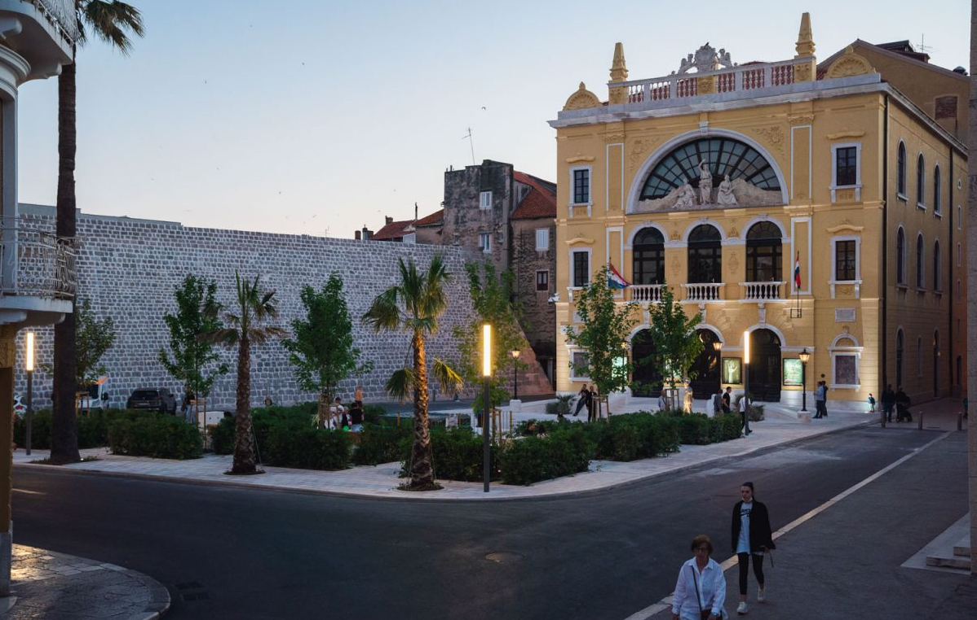

Napišite plan opisa, potom prema planu opisivanja opšite otvoreni prostor s fotografije.
Opis otvorenoga prostora treba biti slikovit, upotrijebite barem dva osjetila kojima ćete doživjeti otvoreni prostor, potrebno je rabiti stilska izražajna sredstva, paziti na stilsko oblikovanje rečenica, na trodijelnu strukturu teksta te na gramatičku i pravopisnu točnost.
Plan opisa:
- uvod:
- razrada:
- završetak:

